# Regolazione e monitoraggio del generatore Spellman

La regolazione e il monitoraggio dei parametri del generatore di alta tensione si effettuano tramite l’apposita interfaccia descritta nel datasheet. I pin di interesse sono: I monitor (pin3A), signal ground (pin5), v monitor (pin4A), I programming (pin5A), V programming (pin6A). Le tensioni di controllo e di monitoraggio rientreranno nell’intervallo 0-4.64V. Di seguito è riportato il circuito per la regolazione e il monitoraggio

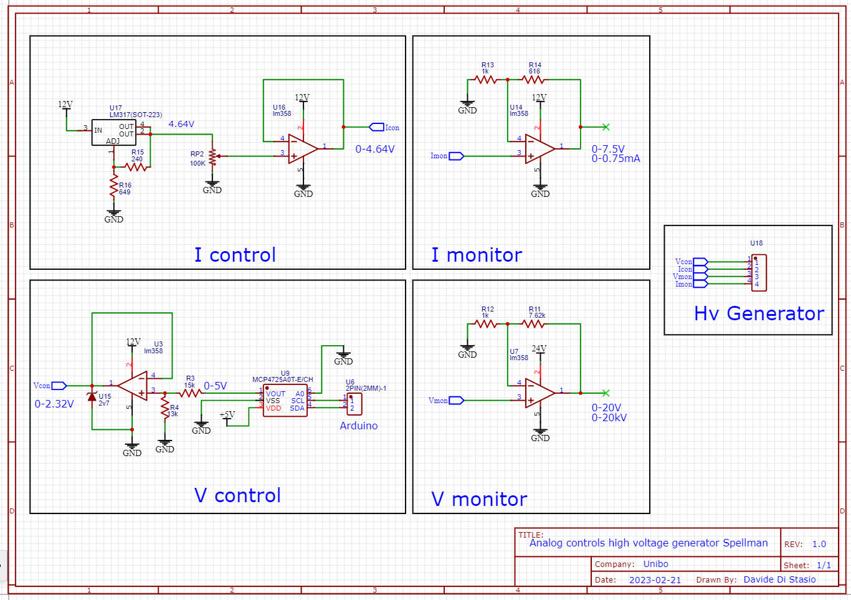

MONITORAGGIO

I circuiti monitor sono composti da op-amp in configurazione amplificatori non invertenti. Il guadagno è stato impostato per restituire un voltaggio continuo leggibile attraverso dei voltmetri da pannello digitali. La tensione viene elevata per sfruttare a pieno la precisione dei voltmetri e garantire una buona sensibilità durante le misure. Il voltmetro di V monitor ha un fondo scala di 30Vdc, mentre quello di I monitor ha un fondo scala di 10Vdc. Il V monitor mostra 1V per ogni 1kV in uscita al generatore, mentre I monitor mostra 1V per ogni 0.1mA in uscita al generatore.

REGOLAZIONE

La regolazione della massima corrente erogabile dal generatore viene fatta da un potenziometro multi giro usato come partitore resistivo. Il potenziometro è accoppiato ad un op-amp in configurazione buffer per garantire una maggiore stabilità alla tensione prodotta dal partitore. La massima tensione di alimentazione del partitore resistivo è affidata ad un regolatore di tensione lineare. Il controllo del potenziale in uscita dal generatore è affidata alla scheda arduino e può essere variato secondo i parametri di processo impostati da menù. La scheda arduino produce un segnale analogico da 0 a 5 V tramite il DAC (digital to analog converter) MCP4725. Il segnale viene inviato ad un op-amp in configurazione attenuatore per portare l’intervallo del segnale a 0-2.32 V e successivamente al pin Vprog del generatore di alta tensione. Un diodo zener è montato sull’uscita per sopprimere tensioni superiori a 2.7V in caso di malfunzionamento del circuito.